Доля Александра

PR-кампании продуктов защиты от вирусов.
На примере компании «Лаборатория Касперского» (2010)
Введение.

В настоящее время современное общество нельзя представить без использования компьютера, также как и нельзя представить компьютер без Программного обеспечения (ПО). Рынок ПО сильно развит, так как компьютер использует десятки, а иногда и сотни программ для своей работы. Одним из видов таких программ является антивирусные программы, которые в настоящее время очень востребованы, так как известно более 2 миллионов вирусов в различных областях (например, вирусы, которые крадут пароли от банковских счётов и номера кредитных карт).
Что же такое антивирусная программа?
Антивирусная программа (антивирус) — программа для обнаружения компьютерных вирусов и лечения инфицированных файлов, а также для профилактики — предотвращения заражения файлов или операционной системы вредоносным кодом (например, с помощью вакцинации).
Многие современные антивирусы расширяют набор своих функций, позволяя обнаруживать и удалять также троянские и прочие вредоносные программы. Антивирусное программное обеспечение состоит из подпрограмм, которые пытаются обнаружить, предотвратить размножение и удалить компьютерные вирусы и другие вредоносные программы.
Первые наиболее простые антивирусные программы появились почти сразу после появления вирусов. Существует множество компаний, которые занимаются разработкой программ, направленных на защиту продуктов.
Независимый информационно-аналитический портал по безопасности Anti-Malware осуществил анализ рынка антивирусной защиты в России в 2008-2009 годах.
Согласно результатам этого исследования, львиная доля рынка
(47%) у «Лаборатории Касперского». На втором месте Eset (производитель Nod32), занимающий 20% рынка. Третье место - у мирового лидера Symantec (производитель Norton Antivirus) с показателем 15%. «Доктор Веб» занимает четвертое место с показателем 7%.
Данные компании и их продукты известны в России многим людям. Так, например, практически каждому пользователю персонального компьютера, а также людям и вовсе несвязанным с ним, известен Антивирус Касперского. Другие продукты являются также известными, какие-то менее, однако, эти компании и их продукты на слуху. В чём же секрет? Какие шаги по продвижению продуктов для защиты от вирусов известны сегодня?
Во-первых, важную часть в продвижении таких продуктов играет «сарафанное радио». Традиционно люди больше доверяют рекомендациям родных и близких, друзей и коллег, в среде которых чаще всего и передаются различные слухи. Именно поэтому «сарафанное радио» является важным инструментом для продвижения бренда, позитивной информации о компании и её продукте. Так, например, результаты опроса, проведённого среди студентов ВМК, показали, что 53% опрошенных приняли решение об установлении антивирусной программы, узнав о ней от своих друзей и коллег.
Во-вторых, это PR-активность в Интернете
Здесь можно выделить несколько виртуальных каналов продвижения продуктов по защите от вирусов, таких как
- Официальные веб-сайты компаний, которые имеют практически все крупные компании. («Доктор Веб» - http://www.drweb.com/,
Symantec - http://www.symantec.com/ru/ru/index.jsp, где есть информация о самой компании и её деятельности, партнёрах, разрабатываемых продуктах и технической поддержки для них; тут же имеется Интернет-магазин, где можно закать любую продукцию компании)
- Фан-клубы и блоги
(- ESET CLUB - http://eset-club.ru/ - здесь можно найти интересное общение, помощь в решении проблем, связанных с продукцией ESET, а также другого ПО, подписываться на интересные топики, добавлять свои праздники в календарь
- Клуб любителей Symantec - http://forum.symantec-club.ru/ - сделан в виде форума, имеющего 3 радела: это сам клуб любителей; раздел, посвящённый компании с её конкурсами, акциями, событиями, и общий форум, где можно поговорить на любые темы)
- Форумы
- У российского представительства ESET появился форум тех. поддержки, на котором можно задать любые вопросы, связанные с работой ESET NOD32, оставить свои комментарии и пожелания, принять участие в обсуждениях, поучаствовать в лотереях и викторинах и т.д.

В-третьих, работа со СМИ, включающая в себя PR-мероприятия, такие как:
- пресс-конференции
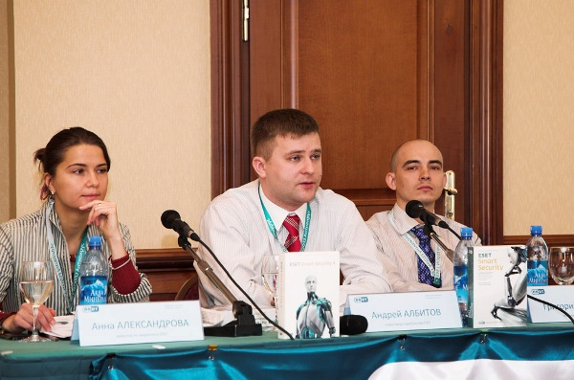
- Так, например компания «Доктор Веб» провела пресс-конференцию в рамках выставки «Infosecurity», на которой подвела итоги продвижения антивирусных решений семейства Dr.Web. Журналистам была предоставлена возможность получить информацию об антивирусных решениях Dr.Web «из первых рук», лично пообщаться с основателем и генеральным директором компании и взять у них интервью.
- 14 апреля в 2009г. в отеле Марриотт Аврора состоялась пресс-конференция компании ESET, где были озвучены финансовые результаты компании за 2008 год и успехи в первом квартале 2009, а также официальный выход четвертого поколения антивирусных продуктов ESET NOD32 в России.

- взаимодействие с печатной прессой (интервью и статьи)
- В журнале Digital Magazine (май 2009) был дан отзыв на продукт компании Eset: «Добротный и качественный продукт стал еще лучше. Дополнительная функциональность не отразилась ни на скорости работы, ни на стоимости. антивирусов».
- На Софт@Mail.Ru некоторое время назад проходил сбор вопросов для компании ESET на тему "Антивирусные технологии – как защитить свой компьютер". Все вопросы пользователей были тщательно рассмотрены. На них ответил Андрей Албитов, глава представительства ESET в России.
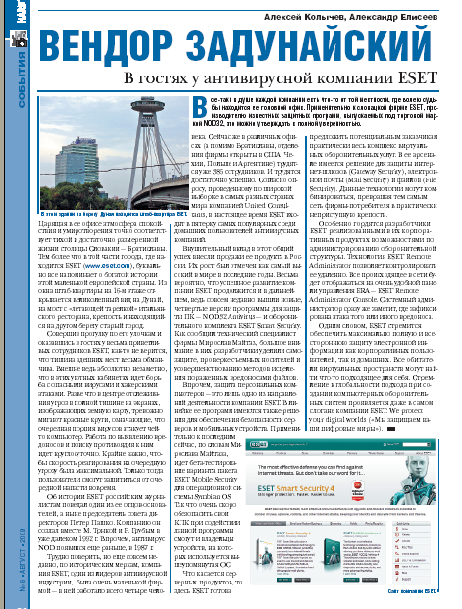
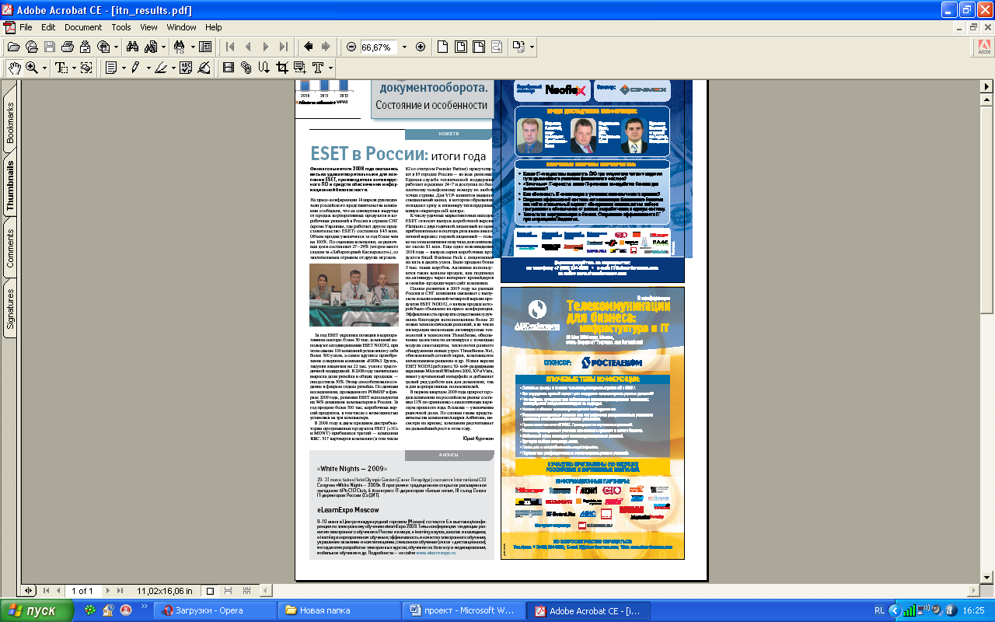

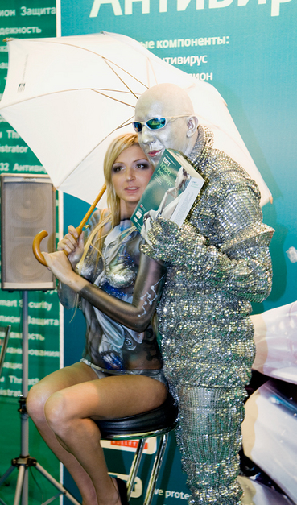
- участие в выставках
Например, компания ESET участвовала на выставке-конференции по информационной безопасности InfoSecurity Russia 2009. Главной «фишкой» оформления стенда компании стали костюмы и боди-арт.

- event-мероприятия
- взаимодействие с телевидением
- Выступление Игоря Данилова, создателя антивирусной программы «Доктор Веб» на Пятом канале, в программе «Прогресс» с Павлом Лобковым. Говорили о проблеме отслеживания вирусописателей в России, насколько это возможно, а также о вирусных эпидемиях.
(Тележурнал о науке «Прогресс» - еженедельно зрители Пятого канала первыми узнают о научных достижениях, новых технологиях и загадках окружающего мира).
В-четвёртых, это участие в благотворительных акциях
Например, 10 августа 2009 корпорация Symantec предоставила комплект безопасности Norton Internet Security 2009 Детскому оздоровительному лагерю «Ювента». Теперь дети смогут обучаться работе на компьютерах, оборудованных новейшей программой антивирусной зашитой.
В-пятых, спонсорство
Например, корпорация Symantec выступила Серебряным спонсором конференции IT-Security For Telecom 2009, которая была посвящена основным тенденциям и направлениям в развитии рынка информационной безопасности в телекоммуникационном бизнесе, влиянию кризиса на отрасль, а также актуальным вопросам оптимизации сетевой инфраструктуры. А также Золотым спонсором конференции Business Continuity Russia 2009 (первая в России международная специализированная конференция-выставка по непрерывности бизнеса и управлению рисками) и Платиновым спонсором роад-шоу «Код информационной Безопасности» в Екатеринбурге и Перми.

В-шестых, производство видео игр
В-седьмых, производство тематических товаров
Популяризация антивирусных продуктов привела к появлению сувенирной продукции (обычно с логотипом компании).
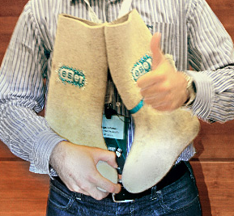
Так, например, к очередной партнерской конференции в Праге компания «Eset» сделала сувениры для всех региональных представительств. Матрешки — обыденно, водка – на любителя, сделали партию валенок. Валенки были не простые, а со стразами и орнаментом и логотипом ESET.

PR кампания продуктов защиты от вирусов на примере
продвижения компании «Лаборатория Касперского» и её продуктов.

Итак, мы рассмотрели основные технологии продвижения антивирусных продуктов в целом.
Почему же мы сейчас рассматриваем именно данную компанию?
«Лаборатория Касперского» — самый популярный в России и крупнейший в Европе производитель систем защиты от вирусов, спама и хакерских атак. По данным компании IDC, полученным в 2007 году, «Лаборатория Касперского» является ведущим российским производителем систем информационной защиты.
Компания входит в пятёрку ведущих мировых производителей программных решений для обеспечения информационной безопасности. Продукты «Лаборатории Касперского» надежно защищают персональные компьютеры, сети любой сложности, а также мобильные устройства. Технологии «Лаборатории Касперского» используются в продуктах крупнейших мировых поставщиков различных программных и аппаратных решений и защищают более 250 млн. пользователей во всем мире.


Основной продукт, Антивирус Касперского®, регулярно занимает высшие места в тестах международных исследовательских центров и компьютерных изданий. Например, Антивирус Касперского 2010 был отмечен редакцией популярного компьютерного ежемесячника Hard'n'Soft в номинации «Лучшая производительность». А продукт Kaspersky Open Space Security победил в номинации «Продукт года в области безопасности» на престижном конкурсе SC Magazine Awards Europe 2009 в Великобритании. А также получил высокие оценки в номинации «Лучшее антивирусное решение».
Клиенты "Лаборатории Касперского" пользуются широким спектром дополнительных услуг, гарантирующих максимально эффективную работу продуктов. Антивирусная база обновляется ежечасно, а база Антиспама - от 12 до 24 раз в сутки. Клиенты компании обеспечены круглосуточной технической поддержкой на нескольких языках.
Компания фокусируется на защите средних и малых предприятий,
однако, среди клиентов много крупных российских и международных государственных и коммерческих организаций (ЦБРФ, Сбербанк, Татнефть, Пенсионный фонд РФ, Golden Telecom, BBC Worldwide, и многие другие.

Итак, рассмотрим конкретные PR-технологии, которые применялись для продвижения компании «ЛК» и её продуктов.

Работа со СМИ
1)Взаимодействие с печатной прессой:
- Пресс-релизы
Ниже приведена небольшая выдержка из пресс-релиза, посвящённого выходу нового продукта компании:
«Продукты версии 2009 объединили в себе преимущества нового антивирусного ядра «Лаборатории Касперского», обеспечивающего радикальное улучшение скорости сканирования объектов, и передовой технологии контроля за активностью приложений (HIPS), которая позволяет блокировать новые разновидности вредоносных программ до их изучения аналитиками и внесения в антивирусные базы. Благодаря своей архитектуре, новые продукты отличаются очень высоким быстродействием и одним из самых низких в индустрии уровнем использования системных ресурсов…»
Речь идёт о следующих продуктах - Антивирус Касперского 2009 и Kaspersky Internet Security 2009 (KIS), предназначенных для домашних пользователей. Данный пресс-релиз-анонс распространялся непосредственно самой компанией, которая впоследствии провела пресс-конференцию, где были представлены эти продукты.
Пресс-релиз получил отзывы во многих журналах. Так, например, о данной программе говорится в специализированном журнале «ComputerBild»: «Отточенные механизмы защиты и превентивные меры по обнаружению вирусов в KIS 2009 помогут при отражении большинства атак. Победы этого приложения в тестах показали, что на KIS 2009 можно положиться. Основной акцент в программе сделан на предотвращение инфицирования системы – это более эффективно, чем ликвидация последствий заражения», - отмечает издание.
Таким образом, «Лаборатория Касперского» известила о появлении новых продуктов, о намечающейся пресс-конференции. Ведь вовремя разосланный такой пресс-релиз обеспечит присутствие представителей прессы на событии.

- интервью и статьи в печатных изданиях

«и в России, и за рубежом его лицо известно миллионам. Даже в Японии есть фан-клуб, участники которого обожают талантливого русского бородача. Его имя давно стало нарицательным. Им «проверяют», его «устанавливают» и «обновляют» от версии к версии. Но главное, он «лечит». Все это Евгений КАСПЕРСКИЙ - главный компьютерный вирусолог страны и бизнесмен».

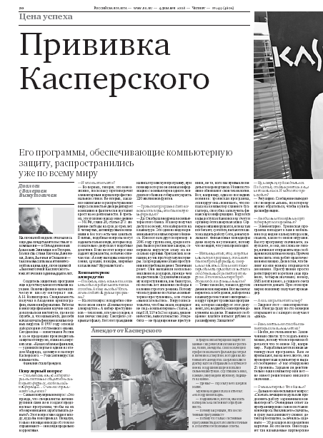
Евгений Касперский отвечал на вопросы корреспондентов различных журналов и газет, рассказывая о своей жизни, путешествиях, работе в компании, а также непосредственно о выпущенных продуктах и их характеристиках, современных вирусах и угрозах, актуальных проблемах и криминале в информационной среде и многом другом.
Вот лишь небольшой список статей:
- «Российская газета» в рубрике «цена успеха» напечатала интервью «Прививка Касперского»
«Русскому репортеру» главный вирусолов страны рассказал все, что он думает об интернет-преступниках, виртуальном сексе и будущем России
- «Комсомольская правда» опубликовала статью «6 способов защитить электронного друга»
- Журнал «National business», статья "Надо правильно думать"
- Журнал Upgrade "Без работы не останусь" и другие
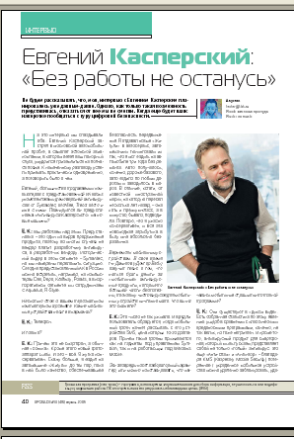
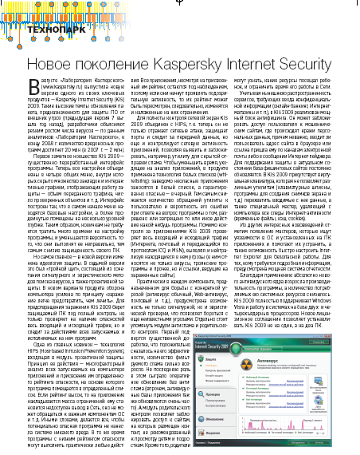

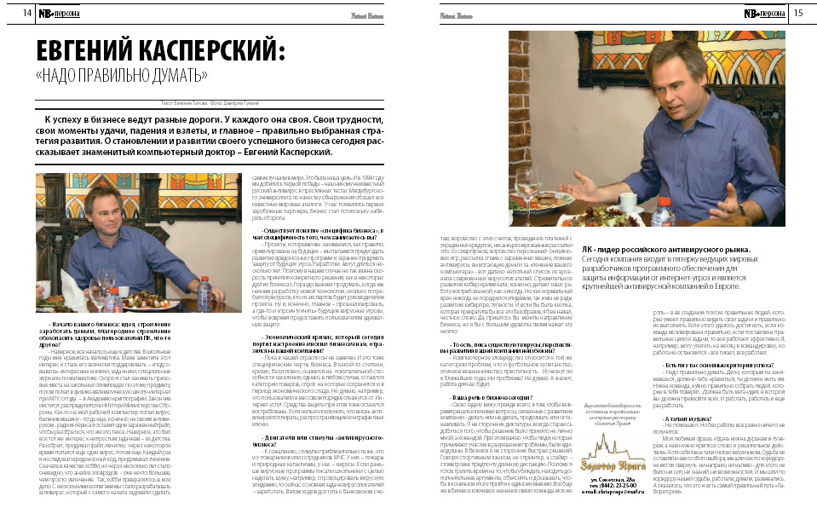

Хотелось бы также отметить статью в общероссийской еженедельной газете «Собеседник», в которой говорится о том, что «Совет по науке, технологиям и образованию при президенте России определил лауреатов Государственной премии в области науки и технологий. Премию получат астрофизик Дмитрий Варшалович, вирусолог Иосиф Атабеков и генеральный директор "Лаборатории Касперского" Евгений Касперский».
Это, несомненно, важно, так как эту газету читают многие люди, а событие такого масштаба хорошо освещается, – всё это способствует популяризации компании и её продуктов.
- Авторская колонка
Евгений Касперский – приглашенный редактор деловой газеты "Бизнес". В связи с этим, ему предстояло:
- принять участие в редакционной коллегии, где будет определено содержание специального номера газеты;
- совместно с главным редактором и его заместителями определить основные статьи номера;
- написать авторскую колонку "Слово бизнеса" для первой полосы газеты;
- ответить на заранее полученные вопросы читателей газеты "Бизнес".
Вывод из всего этого можно сделать только один – это непосредственно прямое общение с потребителями, читателями газеты, что лишний раз привлечёт их внимание к персоне Евгения, его деятельности, а, следовательно, и его антивирусным продуктам, что и требуется для их продвижения.

- Новостные PR мероприятия
- Пресс-конференции

Компания участвует в ежегодных конференциях Virus Bulletin, ITxpo; проводит конференции для дилеров и семинары для корпоративных клиентов.
1. В числе наиболее значительных и интересных достижений Евгения Валентиновича и возглавляемой им «Лаборатории» можно назвать открытие ежегодной конференции Virus Bulletin — центрального события в антивирусной индустрии, где одной из тем обсуждения было успешное противостояние компании глобальным вирусным эпидемиям, в том числе CodeRed, Nimda, SirCam, Goner, Aliz и других.
2. пресс-конференция "Компьютерный андеграунд 2008-2009: итоги и прогнозы". В ходе конференции перед аудиторией с развернутыми докладами выступили ведущие специалисты "Лаборатории Касперского". Согласно отчету, основными тенденциями минувшего года были дальнейшее развитие вирусных технологий, формирование криминальной вирусной "экосистемы" и рост интернет-угроз. Для подготовки отчета была впервые использована информация, полученная и обработанная при помощи технологии Kaspersky Security Network. По итогам работы Kaspersky Security Network в 2008 году было зафиксировано 23 680 646 атак на пользователей, которые были успешно отражены.
3. пресс-конференция "Проблема спама и её решение". Это уникальная возможность узнать всё о борьбе со спамом, встретиться с ведущими российскими разработчиками средств фильтрации, обменяться опытом, получить информацию о юридических методах борьбы со спамерами и т.д.
Примечательно то, что среди слушателей конференции разыгрывались три лицензии на сервер фильтрации спама Kaspersky Anti-Spam, что не могло не привлечь к ней внимание.
4. II отраслевая пресс-конференция «Информационная безопасность в современных условиях». Сотрудники компании выступили с рядом докладов: "Спам-2007"- Анна Власова, "Информационные угрозы 2007: направления, тенденции и прогнозы" - Виталий Камлюк, "Аутсорсинг IT-безопасности. Страхи и сомнения" - Сергей Кульков

- выставки
“Лаборатория Касперского” активно участвует в крупнейших компьютерных выставках, таких как CeBIT, Comdex, Softool, Comtek, Expo и других.
1. выставка Infosecurity Europe 2009, где Евгений Касперский выступил в качестве модератора форума по киберпреступности.
2. участие в крупнейшей европейской IT-выставке CeBIT 2009, которая прошла в Ганновере, Германия. «Лаборатория Касперского» заранее пригласила представителей СМИ посетить пресс-мероприятия компании, которые состоялись в период выставки. Основной темой выступлений стала борьба с киберпреступностью. В последний день состоялась Russendisko – одна из самых стильных вечеринок CeBIT'a, которая устраивается для прессы, друзей и партнеров компании.
3. «Лаборатория Касперского» участвовала в четвертой ежегодной национальной выставке информационных технологий ICTExpo 2009, которая прошла с 23 по 25 сентября в Ташкенте в выставочном комплексе «Кургазма савдо маркази». «Лаборатория Касперского» представила новые версии персональных продуктов 2010 года, а также ответила на все интересующие журналистов по продукту и другим инициативам.

- Лекции
16 декабря 2009 года в 19.00 в Политехническом музея состоялась встреча с Евгением Касперским. Выступление с докладом «Киберугрозы: взгляд в будущее» стал первым в цикле открытых лекций лауреатов Государственной премии РФ. Его доклад затронул наиболее актуальные темы в сфере противостояния информационным угрозам и защиты данных. Возможен ли Интернет как территория безопасности? Появятся ли в обозримом будущем популярные безопасные операционные системы?

На лекции прошла занимательная викторина с участием экспертов компании, предваряющая доклад Евгения Касперского. По итогам викторины ее победители получили памятные подарки с логотипом компании.

3) Работа с телевидением
Компания не ставит перед собой задачу показывать тематические ролики на центральном российском ТВ. Прежде всего, потому что российский рынок настолько освоен ими за прошедшие почти 11 лет существования компании, что редкий россиянин сегодня не знает, что такое Антивирус Касперского.
Компания плотно работает с телевидением и СМИ вообще, и многие специалисты уже не раз "засветились" на экране, они принимают участие в телепередачах и телепроектах. Но присутствие сотрудников на телеэкране - это всегда именно экспертная оценка или мнение по конкретной проблеме, т.е. более развернутая подача материала, нежели рекламный ролик. Вот лишь некоторые примеры:
- «Лаборатория Касперского» приняла участие в первом заседании комиссии по модернизации и технологическому развитию экономики России под председательством Дмитрия Медведева.
«Мы горды тем, что стали первой отечественной IT-компанией, в чьих стенах обсуждаются вопросы будущего российской экономики на самом высоком уровне, - сказал Евгений Касперский – Я убежден: будущее за теми, кто, создав качественный продукт, не побоится заявить о себе на международных рынках. Богатый международный опыт нашей компании свидетельствует о том, что это – реальная и выполнимая задача для российского производителя».
Репортаж был показ на 1 канале, России, ТВЦ, НТВ, по Пятому и телеканалу Звезда.
Многие жители смогли посмотреть данный репортаж, узнать о компании, её продуктах и основных видах деятельности. Что непосредственно повлияло на продвижение компании.
Также немалую роль, думаю, сыграет выбор компании самим президентом страны. Здесь может сработать принцип «если сам Президент выбрал «ЛК», значит и мне нужно попробовать».
- телеканал «вести» - репортаж «Касперский получил Госпремию за борьбу с вирусами». 12 июня 2009 г. в Кремле вручали государственные премии, без преувеличения, лучшим людям страны. 12 достойных в совершенно разных областях. За вклад в компьютерную вирусоустойчивость награжден Евгений Касперский.
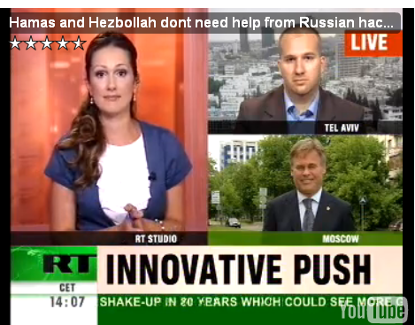
- c-news TV – репортаж, посвящённый презентации продукта «Лаборатории Касперского» Kaspersky Internet Security 2009. Корреспондент-Екатерина Родина, Александр Медведев. Они подчёркнули положительные стороны продукта (цены остались на прежнем уровне, а программу можно будет установить на 2 компьютера).
- репортаж на телеканале RT (прямое включение), посвящённый нападениям хакеров на веб-сайты. На вопросы отвечал Евгений Касперский и израильский журналист Яков Лаппин
- телеканал «вести», телепередача «Вести.net» - Интервью Юрия Синодова с Евгением Касперским. Обсуждали актуальные проблемы.
- а также в 2007 году был снят сериал "Сеть", повествующий о русских хакерах, в котором Касперский дебютировал в качестве актера.

Что касается регионов России, там ТВ-ролики более востребованы (к тому же дешевле и доступнее), можно показывать 20-40 секундные ролики.
Относительно других стран, например Украины, следует сказать, что
эксперты компании не раз давали свои комментарии для ряда центральных каналов (5 Канал, ICTV, Интер и др.). Узнаваемость продукта в стране крайне повысилась. Подтверждением может служить первенство компании на антивирусном рынке Украины.

4) Работа с радиопрограммами
Радио ФИНАМ FM. Программа "Они сделали это!"
Евгений Касперский ответил на любопытные вопросы автора программы Елены Лихачёвой в прямом эфире радиостанции.
(Программа "Они сделали это!" - откровенный разговор с теми, кто умеет добиваться своего, принимать нестандартные решения, и нести за них личную ответственность, с теми, кто не боится быть собой. Даже в прямом эфире).

PR-активность в Интернете.
- Официальный веб-сайт компании - http://www.kaspersky.ru/
Главные особенности сайта – это его функциональность и простота в использовании. Вся информация размещена по разделам, можно найти всё, что нужно, особо не потратив времени.

- Фан-клуб - это независимый проект для всех, кто пользуется и интересуется продуктами «ЛК». Тут публикуется много эксклюзивной информации о компании, можно найти различные фоторепортажи, статьи, юмор. Фан-клуб обладает едва ли не самой большой библиотекой скинов (графических оболочек) для персональных продуктов. Форум богат дискуссиями не только по сугубо антивирусной тематике, но и по совершенно другим актуальным темам. От опытных форумчан можно получить консультацию по продуктам "ЛК" и по компьютеру в целом. Фан-клубовцы активно принимают участие в различных выставках, посвящённых IT-индустрии, проводят разнообразные конкурсы, где можно получить сувениры от "ЛК".
Фан-клуб имеет свой девиз: «Мы разные, но идея одна!»,
кричалку: «С Касперским повсюду, с Касперским везде: на работе, мобиле и домашнем компе!»,

вопилку: «Не нужен нам "Norton" заморский, И "Panda" нам здесь не нужна!
Даёшь "Антивирус Касперский", Которым гордится страна!»
гимн, логотип и герб.
Русскоговорящих пользователей вступило более 7,7 тысяч человек. Посетители общаются на русском, английском, немецком, испанском, китайском, японском и сербском языках.
Фан-клуб запустил уникальный проект - виртуальный музей "ЛК", где выставляются эксклюзивные и раритетные экспонаты, т.е. можно найти не только материалы, связанные с историей компании, но и сборки антивирусных продуктов от Евгения Касперского различных годов выпуска.

- Тематические группы в социальных сетях
В социальной сети «Вконтакте» существует около 112 групп, посвящённых компании и её продуктам. В одной из групп насчитывается 3881 участник.
При этом ни одна группа с её приложениями, обсуждаемыми темами и конкурсами не создавалась с подачи самой компании. «Лаборатория Касперского» ничего не потратила на продвижение своих продуктов в социальной сети.
- Форумы
Так, например, на официальном сайте есть форум, который насчитывает 192 348 зарегистрированных пользователей, 1 189 888 оставленных записей. Здесь можно найти информацию на русском, английском, французском, итальянском, испанском, португальском, немецком языках, касающуюся продуктов компании.
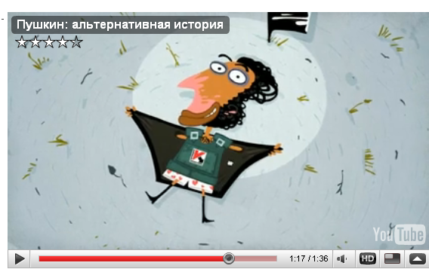
- Мультфильмы
Kaspersky и студия Toonbox запустили в сеть ролики из серии «Альтернативная история» о том, как антивирусное программное обеспечение может изменить ход истории, и как много значит защита.
В данных роликах рассказываются альтернативные истории великого русского поэта А.С. Пушкина, героя романа Достоевского «Преступление и наказание» Родиона Раскольникова, Чапаева и даже Дарвина. В мультфильмах наглядно изображено, как бы пошла жизнь героев, используй они антивирус Касперского. Основная идея роликов проста и в тоже время глобальна: Kaspersky меняет историю.
Несомненно, это креативный ход, который привлечёт большое количество людей. Что уж говорить, если сейчас только на сайте http://www.youtube.com/ 118 367 просмотров одного из роликов.
- Видео-ролики

- PR-кампания с лидером мнения (то есть с человеком престижа, известной личностью)
Ролик, в котором известный китайский актер Джеки Чан доверяет свою безопасность Евгению Касперскому, который также лично снимается в этом видео. Антивирусная защита представлена в виде брендированного шлема, а firewall - в виде щита. С их помощью Джеки Чан отбивается от кибермонстров, которые, олицетворяют собой вирусы.
Он говорит в конце: «For the best protection, I choose Kaspersky!»
Данный ролик разрабатывалась для региона APAC (Asia-Pacific). Когда видео вышло, за 4 дня его посмотрело более 30 тысяч человек(!)
Вот что говорит сам Евгений Касперский по поводу этого: "Джеки Чан не только известный во всем мире актер (у нас в стране, например, на нем выросло целое поколение), это культовая фигура в большинстве стран Азии и несомненный кумир в Китае. У него очень правильное для продвижения наших продуктов актерское амплуа — «добро с кулаками»: симпатичный и дружелюбный человек, защищающий невинных людей от негодяев всех мастей. Собственно, именно этим наша компания и занимается».
На мой взгляд, мощный и правильный ход, т.к. для Китая достаточно того, что Джеки Чан сказал в конце: "я выбираю Kaspersky". И тысячи его поклонников тоже выберут.
2. «Быстрый» Касперский
В сентябре в Рунете была запущена новая вирусная кампания «Антивируса Касперского». Много лет назад пользователи жаловались, что Антивирус Касперского медленный. Проблему давно решили, но мнение среди пользователей «законсервировалось». Забавный видеоролик наглядно демонстрирует быстроту работы антивируса. Суть ролика — докладчик во время презентации крайне быстро уклоняется от летящих в него предметов, тем самым, показывая быстроту работы новой версии антивируса.
По мнению авторов концепции, ролик должен разрушить миф о том, что «Касперский» тормозит.

- Product Placement

В игре «Wizards World» фигурирует щит Надежности от "Лаборатории мастера Касперского".
Виртуальный персонаж - мастер Касперский, который производит средства защиты. На картинке щита - логотип "Лаборатории Касперского" со ссылкой на сайт компании. Первая возникающая ассоциация – защищенность, а это собственно и необходимо для продвижения программ.
(Wizards World - многопользовательская онлайновая ролевая стратегия. Это удачный вариант для Product Placement, так как по сюжету игры необходимо задействовать большое количество игровых предметов. В сутки в игре дарится 2.500 игровых подарков, 10.000 игровых вещей покупается и продается между персонажами).

Благотворительность
Компания ведет активную благотворительную деятельность. “Лаборатория Касперского” представляет бесплатное антивирусное обслуживание школам Москвы, Санкт-Петербурга, Нижнего Новгорода, детскому Центру Технического Творчества (Москва), крупнейшим столичным детским клиническим больницам, детскому дому “Сатори”, Благотворительному центру “Соучастие в судьбе”.
Компания участвует в проекте ООН и Юнеско “Иллюстрированные книжки для маленьких слепых детей”.

Спонсорство
1. «Лаборатория Касперского» с гордостью выступает спонсором антарктической экспедиции Содружества наций (выражая тем самым обеспокоенность проблемой разрушения экосистемы Антарктиды и глобальными климатическими изменениями). Экспедиция приурочена к 60-й годовщине основания организации и призвана продемонстрировать крепость сотрудничества и взаимопонимания на международном уровне, а также обратить внимание общественности на достижения женщин во всем мире.
2. "ЛК" в рамках сотрудничества с образовательным центром "Школьный университет" (г. Томск) выступила с поддержкой первого выездного молодежного фестиваля "Цифровой Бум - Красноярск". В рамках мероприятия школьников ждали конкурсы, викторины, соревнования по компьютерной тематике. Компания предоставила призы и подарки для участников фестиваля и победителей конкурсов.
3. Олимпиада для учителей "Профи-2009"
Олимпиада была проведена по пяти предметам для учителей математики, русского языка, английского языка, экономики, информатики. «ЛК» выступила с поддержкой олимпиады по профилю «Информатика», учредив собственную номинацию «Разработка урока по теме компьютерная безопасность» и предоставив победителям призы. Эксперты компании приняли участие в оценке работ учителей и выбрали победителем работу Н.Е. Носковой - «Компьютерное пиратство».
4. Городской конкурс по компьютерному творчеству "Киберсфера - 2009". В программе конкурса традиционно присутствовали несколько номинаций: веб-технологии, программирование, компьютерная графика, компьютерная анимация и др. Мероприятие состоялось 4 апреля в центре образования №497, где победители получили ценные призы от компании.
5. Генеральный спонсор конкурса "Молодые таланты Москвы 2009". Для всех участников были организованы конкурсы, победители получили памятные призы.

Средства стимулирования потребителей:

- Бонусно-накопительная система для клиентов, смысл которых - в предоставлении клиенту материальных благ (бесплатные услуги или скидки) в случае выполнения клиентом ряда условий.
Разумеется, эффективность данной программы будет выше, если о ее существовании будет информировано максимальное количество постоянных и потенциальных клиентов. Для этого компания распространяет информацию на официальном и дружественных сайтах, а также упоминает об этом на выставках.
Так, компания имеет акции и предложения для:
1. домашних пользователей, например
- «Лаборатория Касперского» стала партнером бонусной программы для постоянных покупателей "Связной-Клуб". Теперь все держатели карт "Связной-Клуб" смогут получать баллы за покупки продуктов «Лаборатории Касперского».
Предложение распространяется только на продукт Kaspersky Internet Security 2010 за покупку которого можно получить до 8000 баллов. А за продление лицензии на Kaspersky Internet Security – 4800 баллов
- «ЗАЧЁТный антивирус»
В рамках программы студенты средних профессиональных или высших учебных заведений России, Украины и Белоруссии, а также держатели молодежной карты EURO<26 приобретают персональные продукты «Лаборатория Касперского» со скидкой 40%
- «Мигрируй»
Программа дает возможность официальным пользователям антивирусного программного обеспечения третьих производителей приобретать программные продукты «ЛК» по льготной цене (со скидкой 50%).
- «Защита образования»
Программа дает возможность организациям, имеющим принадлежность к одной из нижеперечисленных групп, приобрести программное обеспечение "ЛК" по льготным ценам со скидкой до 80% и способствует обеспечению комплексной компьютерной безопасности учебного процесса
- государственные вузы (академии, университеты, институты);
- негосударственные (коммерческие) вузы;
- средние общеобразовательные учреждения;
- средние специальные образовательные учреждения;
- государственные дошкольные учреждения;
- детские дома;
- интернаты;
- библиотеки;
- музеи;

2. для компаний и организаций
- Купите в период с 22 октября 2009 года по 31 декабря 2009 компьютеры российских производителей с предустановленной операционной системой Windows 7 Профессиональная или Максимальная – и получите бесплатно лицензию на Антивирус Касперского для Windows Workstation на 7 месяцев для защиты вашего бизнеса.
3. для партнёров
- «Лучший продавец»
Необходимо продать как можно больше лицензий на корпоративные продукты «Лаборатории Касперского» и зарегистрировать продажу на сайте «Лаборатории Касперского». Лучшие продавцы корпоративных решений получат призы от «Лаборатории Касперского»
и другие.
- Включение в стоимость дополнительных услуг
Например, покупка одной коробки антивируса KIS 2009 дает право установить пакет безопасности на два компьютера. Владельцы предыдущей версии перейти на новую смогут бесплатно.
- Внимательное отношение к постоянным клиентам, ведение специальной базы данных постоянных клиентов, поздравление с юбилеями и праздниками, Интернет-рассылки новостей.
- Проведение конкурсов, викторин и лотерей между клиентами, эффективность которых также зависит как от осведомленности клиентов о предстоящих мероприятиях, так и от «справедливости» и «честности» их проведения.
Например, конкурс «Территория Безопасности» (http://www.safezone.su/)
Необходимо купить и установить Kaspersky Internet Security 2010 в период с 01.12.2009 по 31.01.2010, прислать фотографию с этим продуктом и получить шанс поехать в Швейцарию или же выиграть не менее достойные призы.
- Подарки и призы с фирменной символикой.
Во-первых, это сувениры, которые используются исключительно в качестве подарков на выставках, пресс-конференциях, благотворительных акциях и в ходе спонсорской поддержки (ручки, банданы, брелки, магниты, блокноты, бейсболки, значки, коврики для мыши, кружки, кубик-рубик, футболки, и др.)





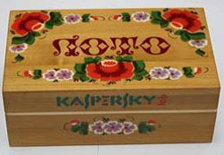




Также получить сувенир можно, участвуя в викторинах и конкурсах и проявляя активность на форуме и в Фан-клубе компании. Например, являясь зарегистрированным пользователем фан-клуба можно получить скидку в 40% на приобретение продуктов "ЛК"
Во-вторых, компания также решила пойти нетрадиционным путём и продвигать свои продукты по безопасности, описывая их на вкладыше-инструкции презервативов. Таким образом, в слова «защита», «безопасность» вкладывается двойной смысл.
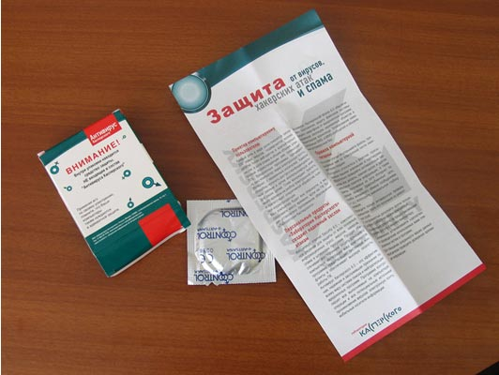
Сами сотрудники компании говорят, что это «очень удачный ход», так как запоминается и привлекает больше внимания, нежели просто сувенирная продукция.

- Электронные открытки
Так, например, недавно вышла электронная открытка «Антивирусный кот», в которой «Лаборатория Касперского» поздравляет всех с Новым 2010 годом.

Отдельным PR-ходом следует назвать создание Школы и Академии Касперского
В рамках данных программ всем участникам предоставляется возможность дистанционного обучения на семинарах ЛК, участие в конкурсах, олимпиадах, конференциях, обучающих играх, тренингах, а также встречи с экспертами, выступления известных ИТ-специалистов и получение актуальной информации о современных компьютерных угрозах. Лучшие ученики и работы всегда награждаются ценными призами. И всё это на бесплатной основе.
Цели школы Касперского
-преподавание учащимся основ информационной безопасности;
-повышение квалификации преподавателей информатики, а также формирование площадки для обмена опытом с коллегами;
-обеспечение учреждений среднего и среднего профессионального образования доступной антивирусной защитой.
Цели Академия Касперского
- распространение передовых знаний и опыта в области защиты информации от современных компьютерных угроз;
- повышение квалификации преподавателей в области информационной безопасности, а также формирование площадки для обмена преподавательским опытом с коллегами;
- обеспечение доступной антивирусной защиты для высших учебных заведений, центров повышения квалификации и переподготовки преподавателей;
- поддержка наиболее одаренных студентов, заинтересованных в изучении вопросов информационной безопасности.
Это образовательная программа для средних профессиональных и высших учебных заведений, а также центров повышения квалификации и переподготовки преподавателей.
Например, студенты могут участвовать в образовательных мероприятиях в рамках программы, отправлять собственные разработки, статьи на сайт, получить экспертное заключение специалистов "Лаборатории Касперского" о предоставленных материалах, участвовать в конкурсах, конференциях. Это также подразумевает и возможность подготовки выпускной квалификационной работы (дипломного проекта) под руководством специалистов "Лаборатории Касперского". Трудоустройство на открытые вакансии для студентов (гибкий график работы), стажировку, практику

Игры


- флеш-игра «Вирусный кризис».
Суть игры очень проста: нужно уничтожить все вирусы и не дать им заразить компьютер. Необходимо продержаться как можно дольше, набирая побольше очков.
- специальные новогодние игры
"Охота на вирусы" ("Virus Hunter") и "Охота на вирусы 2" ("Virus Hunter 2").
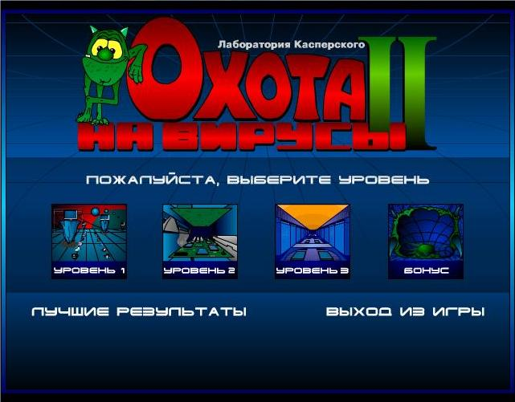
Название говорит само за себя. Цель игры - найти и уничтожить вирусы. Проходя уровни этих игр, можно было заработать различные подарки, бонусы и скидки на продукты "Лаборатории Касперского". Главный приз игры (первое место) - ультрасовременный пакет Антивирус Касперского Personal Pro

- Advergaming
Концепция advergaming'а — то есть сочетания кампании по продвижению с компьютерной игрой — позволяет интегрировать ваш брэнд или сообщение в контекст игры и познакомить пользователя с товарами или услугами вашей компании в интерактивной игровой форме. В отличие от готовой игры, игра на заказ создается под конкретный продукт, и именно он становится главным героем игры, вокруг которого разворачиваются все действия.
Одной из наиболее успешных разработок компании Alawar в области advergaming'а стал Доктрис Касперского — увлекательная игра на основе цветного тетриса, в которой игроку предстоит попробовать себя в роли антивирусного эксперта и сразиться с вредоносными программами при помощи лечебных модулей, созданных доктором Касперским.

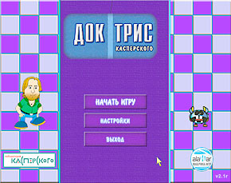
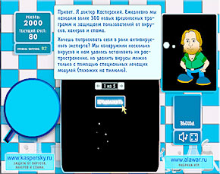

«Массовый разговор»
Массовый разговор предполагает, чтобы обыватель, так называемый «массовый человек», обсуждал в кругу семьи, с друзьями, знакомыми какое-либо событие, посвященное выходу нового продукта, интервью Евгения Касперского или других сотрудников компании или комментарий тележурналиста. Материал для разговора подбрасывается в ходе PR-кампании, например, в виде анекдотов.

- анекдоты
-Саша, у меня Антивирус Касперского нашел 300 вирусов.
-И что?
-Ну, я что, больная их все удалять?
-??
-Ну, я взяла и удалила Антивирус Касперского

Бабушка спpашивает маленького внука:
- Кто любит гавкать?
- Собачка.
- Пpавильно. А кто любит мяукать?
- Кошечка.
- Молодец. А кто любит мычать?
- Коpовка.
- Умница. А кто любит хpюкать?
- Антивиpус Каспеpского.

Письмо в Лабораторию Касперского:
Здравствуйте, уважаемые работники лаборатории Касперского.
Ссылаюсь на ваши слова:
>Если подходящего вам описания на нашем сайте не нашлось, то свяжитесь с
>нами по адресу webmaster@viruslist.com — мы обязательно что-нибудь
>придумаем.
Придумайте, пожалуйста, описание для вируса Trojan-Downloader.Win32.Adload.jm.
Хотелось бы что-нибудь в духе фэнтези, приключений или, на худой конец, детектива. Главное: побольше интриги, нетривиальный сюжет и интересная концовка.
С Уважением, Антон.

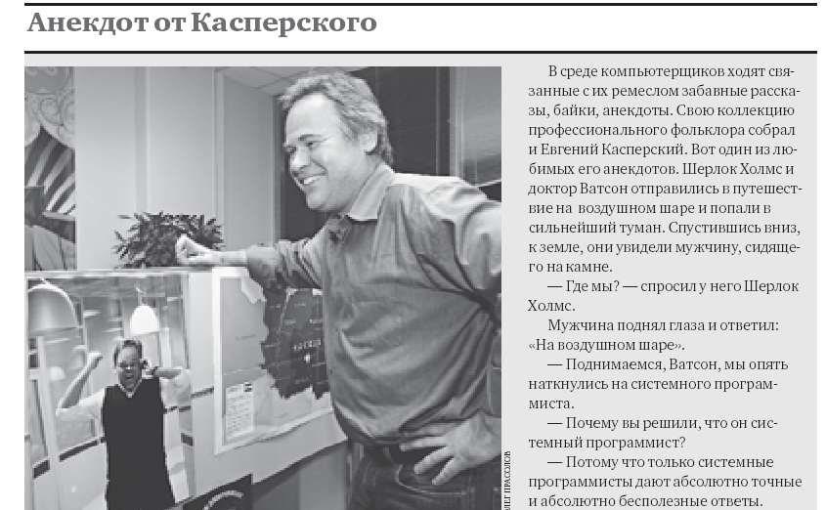

- тематические стихотворения

Ты всегда бываешь в теме,
У тебя все по системе.
Если только ты захочешь -
Тыщу вирусов замочишь!
Сис-ад-мин! Сис-ад-мин!
У тебя немало мыслей,
Чтоб компьютеры не висли,
Провод вынешь, провод вставишь,
Все наладишь и исправишь!

- Комические статьи
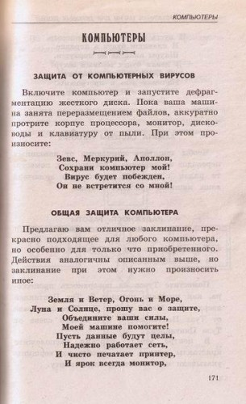

Написание книги
Недавно Евгений Касперский написал книгу о своей профессии "Компьютерное Zловредство".
Презентации прошла в рамках ХХ Московской международной книжной выставки-ярмарки. Кроме рассказа Евгения Касперского о своей книге и компьютерных угрозах, с которыми он борется, в программу мероприятия входят неформальное общение автора с читателями, ответы на их вопросы, раздача автографов и заключительный фуршет.
Данное издание будет одинаково интересно как читателям, интересующимся темой информационной безопасности, так и простым пользователям, желающим узнать побольше о том, что же в действительности представляют из себя печально известные компьютерные вирусы и как от них следует защищаться.
Информацию о книге можно найти на многих Интернет-сайтах: www.cybersecurity.ru, ozon.ru, www.mirknigi.ru, www.ixbt.com, и других.

Песни

Группа «Многоточие» - «Касперский»
Вот небольшой отрывок из песни:

Придаю огласке факт:
Я сумасшедший, да, но мы чёрствые злые,
Беспомощные роботы с человечьими лицами,
Скачущие ошибки полетевшей программы,
Вирус планеты, сорняк природы.
Касперский по вам плачет...

Следует сказать, что упоминание в песне Касперского не было специально подготовлено. Компания ничего не потратила для продвижения своего бренда. Это лишний раз доказывает, что компания известна в разных кругах.

Нестандартные PR-ходы.
В центре Москвы, на станции метро Пушкинская прошла своеобразная акция - «Персональная защита» 2010.
Сотрудники компании «Лаборатория Касперского» в белых халатах с фирменным логотипом и шапочках, на которых было написано «No Virus», раздавали защитные маски от свиного гриппа прохожим.
На мой взгляд, это удачный и необычный ход. Так как данная акция происходила во время жуткой эпидемии свиного гриппа, когда жители были сильно обеспокоены, защитных масок, продаваемых в аптеках, не хватало.
А тут люди бесплатно стоят и раздают. К тому же, организаторы сыграли на двойном смысле слов. Слова «No Virus» на шапочках – это практически лозунг компании «ЛК», как производителя антивирусных программ, но и с другой стороны - призыв не болеть. Также грипп был свиной, а у программы Касперского главным звуком при нахождении вредоносной программы стал визг свиньи. На мой взгляд, довольно символично.
Таким образом, данная необычная кампания лишний раз привлекла внимание к компании, её продуктам.

Заключение
Данная работа осветила основные методы позиционирования и продвижения антивирусных продуктов в России. Изучив материалы различных источников, а также побеседовав с представителем компании, я пришла к выводу, что в любой отрасли наиболее эффективными являются не отдельные методики, а «идеология» PR. Чтобы компания могла успешно работать, всю ее деятельность, мысли всех сотрудников должна пронизывать забота о репутации компании. Таким образом, необходимо использовать комплекс как стандартных PR-ходов, так и некоторых необычных приёмов продвижения продукции. Так, например, в условиях мирового экономического кризиса, когда в первую очередь компании сокращают расходы на рекламу и PR, новаторские подходы и неожиданные решения способны стать эффективным средством продвижения бренда (как нестандартный ход с раздачей масок у «Лаборатории Касперского»).
На мой взгляд, данная работа может иметь практическую ценность, так как в ней рассмотрены удачные примеры использования PR-технологий на примере компании «Лаборатория Касперского».
Как сказал однажды Владимир Путин: "Гармонично сочетать идеалы прессы и процветающего предприятия не просто, но этому надо научиться». Мне кажется, «Лаборатория Касперского» - это одна из немногих успешных компаний на рынке антивирусных продуктов, у которой можно поучиться другим (напрмер, «Доктору Веб» или компании«Eset» ).
Ведь не зря она является №1 в России, Китае и №2 в Америке.

Список использованной литературы:

- Чумиков А.Н., Бочаров М.П. Связи с общественностью: теория и практика. Москва, Дело, 2007.

Интернет-источники:
      - http://www.kaspersky.ru/
      - http://www.drweb.com/
      - www.symantec.ru
      - www.esetnod32.ru
      - http://www.kasperskyclub.ru/
      - http://forum.kaspersky.com/
      - http://www.kasperskyacademy.com/ru/
      - http://www.kaspersky.ru/zachet
      - http://www.kaspersky.ru/migration
      - http://www.safezone.su/postcard/
      - http://rt.com/
      - http://www.sobesednik.ru/news/Kasperskiy_bonus/
      - http://www.finam.fm/archive-view/862/
      - http://www.ruformator.ru/news/article05576/default.asp
      - http://www.pronix.su/view.php?video=bffpZ6-
      - http://company.alawar.ru/activity/adver_03.php
      - http://www.mtm2008.ru/cgi-bin/main.pl?page=org
      - http://www.youtube.com/watch?v=kbRSQVsOX_Y
      - http://www.sostav.ru/news/2009/07/28/cod1/
      - http://webvideo.ozersk.com/view_video.php?viewkey=856b06e1273989422e7d
      - http://www.vesti.ru/videos?vid=223408
      - http://www.softkey.ru/catalog/program_news_detail.php?ID=8207&PROG_ID=28760
      - http://www.gazeta.uz/2009/09/22/kaspersky/
      - http://www.vsesmi.ru/news/45487/115174/
      - http://habrahabr.ru/company/eset/blog/57846/#habracut
      - http://soft.mail.ru/interview_page.php?id=109
      - http://www.computerbild.ru
      - http://www.business-magazine.ru/profiles/businessmen/pub287123

При написании работы были использованы материалы интервью, проведенного с одним из специалистов компании «Лаборатория Касперского» Александром Ливкиным.

http://www.ruformator.ru/news/article05576/default.asp
http://www.vsesmi.ru/news/45487/115174/
http://habrahabr.ru/company/eset/blog/57846/#habracut
http://soft.mail.ru/interview_page.php?id=109
http://esetnod32.ru/esetblog/?m=200903
http://www.5-tv.ru/programs/1000047/
http://www.symantec.com/ru/ru/about/news/release/article.jsp?prid=20090810_01
http://www.symantec.com/ru/ru/about/news/release/article.jsp?prid=20090611_01
http://www.e-shtab.ru/blog/tags/Symantec/official
http://www.computerbild.ru
http://www.business-magazine.ru/profiles/businessmen/pub287123
http://www.rusrep.ru/2008/32/interview_kasperskiy/
http://www.sobesednik.ru/news/Kasperskiy_bonus/
http://www.lwcom.ru/news/doc.php?do=read&doc=682
http://www.softkey.ru/catalog/program_news_detail.php?ID=8207&PROG_ID=28760
Ежегодная национальная выставка информационных технологий ICTExpo 2009 является одним из наиболее значимых событий в Узбекистане. http://www.gazeta.uz/2009/09/22/kaspersky/
http://www.vesti.ru/videos?vid=223408
http://rt.com/ Телеканал RT – первый российский англоязычный телеканал, вещающий круглосуточно более чем в 100 странах мира. Ежедневно в прямом эфире – самые важные новости политики, культуры, спорта и бизнеса
http://rt.com/Top_News/2009-06-18/_Hamas_and_Hezbollah_don_t_need_help_from_Russian_hackers___.html
http://www.finam.fm/archive-view/862/
http://www.kasperskyclub.ru/mainmenu-3
http://www.kasperskyclub.ru/-mainmenu-88
http://forum.kaspersky.com/
http://www.safezone.su/fanzone/
http://www.youtube.com/watch?v=kbRSQVsOX_Y
http://www.sostav.ru/news/2009/07/28/cod1/
http://webvideo.ozersk.com/view_video.php?viewkey=856b06e1273989422e7d
В составе экспедиции восемь участниц, представляющих Кипр, Гану, Индию, Сингапур, Бруней, Новую Зеландию, Ямайку и Великобританию. Им предстоит преодолеть более 900 километров от побережья Антарктиды до Южного Полюса.
http://www.mtm2008.ru/cgi-bin/main.pl?page=org
http://www.kaspersky.ru/zachet
http://www.kaspersky.ru/migration
http://forum.kasperskyclub.ru/index.php?s=e7942947a7fa70a2ed838dc170a8a175&autocom=market&CODE=shop&category=2
http://www.safezone.su/postcard/
http://www.kasperskyacademy.com/ru/
http://www.kasperskyclub.ru/-mainmenu-82
http://www.kasperskyclub.ru/-mainmenu-82/29--/96--virus-hunter
http://company.alawar.ru/activity/adver_03.php
При обнаружении вируса программа Касперского, предупреждая пользователя об опасности, издаёт поросячий визг
http://www.pronix.su/view.php?video=bffpZ6-ONx4&feature=youtube_gdata&title=%D0%9F%D0%B5%D1%80%D1%81%D0%BE%D0%BD%D0%B0%D0%BB%D1%8C%D0%BD%D0%B0%D1%8F+%D0%B7%D0%B0%D1%89%D0%B8%D1%82%D0%B0+2010

